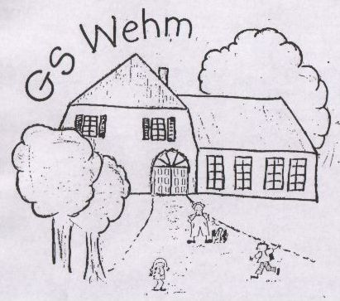

Wehmer Str. 96, 49757 Werlte-Wehm, Tel.: (0 59 51) 23 50
www.grundschule-wehm.de

Wehm, 20.6.2022

Information über die Ausleihe von Lernmitteln

An unserer Schule können Sie einzelne Bücher gegen Zahlung eines Entgelts ausleihen. Die Teilnahme am Ausleihverfahren ist freiwillig und kann von Ihnen für jedes Schuljahr neu entschieden werden. Welche Lernmittel Sie im kommenden Schuljahr für Ihre Tochter/Ihren Sohn benötigen und welche Sie ausleihen können, entnehmen Sie bitte der beigefügten Bücherliste.
NUR IM PAKET
Bei Familien mit drei oder mehr schulpflichtigen Kindern reduziert sich das zu zahlende Entgelt für Ausleihe auf 80 Prozent (siehe Bücherliste).kkkkkkkkkkkkkkkkkkkkkkkkkkkkkkkkkkkkkkkkkkkkkkkkkkk
Wenn Sie am Ausleihverfahren teilnehmen wollen, geben Sie bitte das beiliegende Formular „Lernmittel-Anmeldung zur entgeltlichen Ausleihe" bis zum 30.06.2022 ausgefüllt zurück an die Schule.
Das Entgelt für die Ausleihe muss für das Schuljahr 2022/2023 bis zum 30.06.2022 auf folgendes Konto eingezahlt werden:

Hümmlinger Volksbank eG | IBAN: DE74 2806 9381 0011 2097 00 | BIC: GENODEF1WLT

Wer diese Fristen nicht einhält, entscheidet sich dafür, alle Lernmittel auf eigene Kosten zu beschaffen.

Von der Zahlung für die Ausleihe freigestellt sind Empfängerinnen und Empfänger von Leistungen nach dem
- Sozialgesetzbuch Zweites Buch — Grundsicherung für Arbeit Suchende,
- Sozialgesetzbuch Achtes Buch - Schülerinnen und Schüler, denen Hilfe zur Erziehung mit Unterbringung außerhalb des Elternhauses gewährt wird (im Wesentlichen Heim- und Pflegekinder), Sozialgesetzbuch Zwölftes Buch — Sozialhilfe,
- § 6a Bundeskindergeldgesetz (Kinderzuschlag),
- Wohngeldgesetz (WoGG) nur in den Fällen, wenn durch Wohngeld die Hilfebedürftigkeit im Sinne des § 9 des Zweiten Buches Sozialgesetzbuch, des § 19 Abs. 1 und 2 des Zwölften Buches Sozialgesetzbuch vermieden oder beseitigt wird (siehe § 7 Abs. 1 Satz 3 Nr. 2 WoGG),
- Asylbewerberleistungsgesetz

Falls Sie zu dem o. a. Personenkreis gehören und an dem Ausleihverfahren teilnehmen wollen, müssen Sie sich wie alle anderen Eltern zu dem Verfahren anmelden und Ihre Berechtigung nachweisen. Falls Sie dies nicht tun, entscheiden Sie sich damit, alle Lernmittel auf eigene Kosten zu beschaffen.
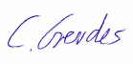
Mit freundlichen Grüßen

C. Gerdes, Schulleiterin

